йод 'yoqorae онон
хинцам .чггашинл
РООРГГУ «у» б кохитпое %hk90
«Аил ииЁпопвэкКс1мо» вшаи,' radu олонранК
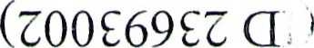
VWWVdJOdII ку 70¶Vd
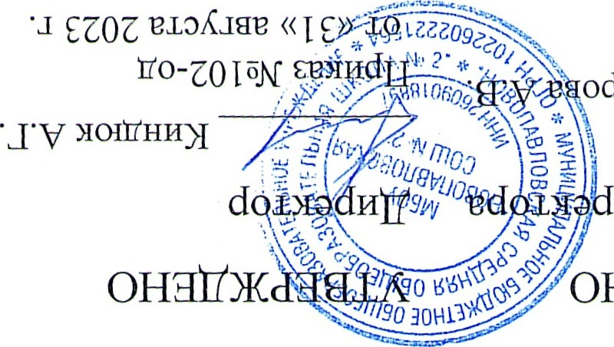
у остодз —/0%)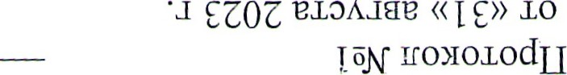
“
вшоКдав
€»
опнонамвя ип ^{с}шашиОЛ яггашийономч
онуаоэу поэ OH3d10VNOOVd
ШОЭ ввмэаоштавш RO¶JAI ввс1м одомэятоиоёавлэ влКс1мо омомэйос1ол одомэаос]иу винваогвс190 ratfL0 ввс1м одомэятопос1авшэ нинваоевс190 oaxadaxammy« ииПуаай3Ф кинатчаэоап ОНХЭНХЭИНИЈ&
ХОД 'УОНОГГНР ОНОН
раонажвя .чггашинл
ВООРГГУ Щ» “hk90 kIftt
«с1ил ииЁпоивэкКс1мо» exav,MadlI олонранК


VINWVdJOdII ку

• раос[ола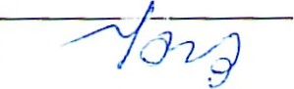 16N ггоуошос1п внонажщ —7—
(АЛ оп встошуасТиЕ ^{с}мэши оалвг ОЛ сшашийоаомКа
онапжнашл онуаоэу пОЭ OHAdXOVOOVd
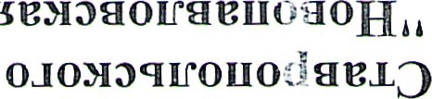
«С ^{б}ЛГ ШОЭ ЛОЯЛ ввс1м влКс1мо олояэйос1ол одомзаос1иу винваогвс190 ш•айшо весим одомэятоиос1ављэ винвао€кзс190 оашэс]ашэиниит
ИИђТЧЯйЗф ОаХЭНЉЭИНИИ
йод 'уоаоггавцоаон
Ч -И ваошойаф :яташиьл
воовкм «а» кохитотвыК90
exavaradu 030H90hR
(Z09tSL (П)
VWWVdJOdU kVhO¶Vd

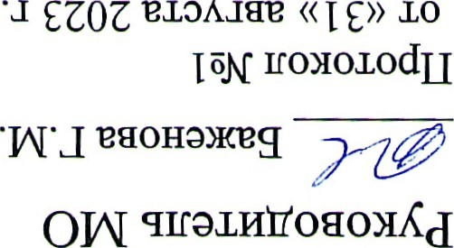
paod0Jq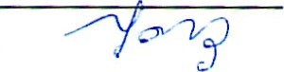
ХУ
вшоКднр
•
dHF\ ОП pdoxyadmt шашишоэлвг
Онаймаашл онуаоэ»тдоэ OHHdLOV\IOOVd
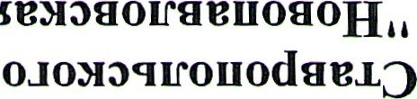
Ч ^{б}ЛГ ШОЭ RO¶IN kBdy eaRdyo 030M3ifodo-I ojoyoaoduy винваогв(190 ш•айло вв(1м ouoxoqrouodaexo винваогв(190
ИИПУНЕЗФ кинайшаэош оахэатшэинил

-ономоиоц о УВУ ионнр€као 'дуишмвс1п
ионягграсТ КИНРНГ анннаьКгсоп яшкналисТп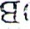
'.ингиж Кгес{90 Клоаос{ойг их: и кинанвс[хоо ода 'вуэаоггатт kqaocIot(z
'.КсТил КлэйовжКс{уо оп rqwnpcIJ0du ИИНЕ ионнэнгиж и ионраы{
чнарн и ииналК аишиагрсТ о ннажсКаис{ц 'кинаггпасТмК шооннай 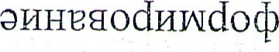zdartoo а хнннэгснршо\ЈасТп

'ИИШКНОП ХИУОЭЋИШ€-ОННЭНШЭНРСТН 'хияоайааоашоай190 'хнныКвн -оннаашээљоэ аинэоаэо '.(кинвшиоо Rrado оз .нЯггвийоо И 01RHEodIddLI) стил ииГговжКсТуо РН вйкшгн одоншооггааоноо РН вуааокаь лан н вшоал аинвнгооо 'стиг« вн вйкшга сОНШООПЭЙ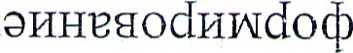
:иапай хи\потКйэггэ аинэжи, )0tt вн онаггавс[пвн и oaaiT190 одоняггвнвн энаосТК вн кохи\по-1вк 90 лвоас[эшни и щэс{шоп шалашошаашооо 'лан а иайош ИИНШЭИЭЁОЛИВ{ и эаљоаТ90 'эстил лоншајчйас{п 'аЕос}исТп о кинвнг одэћ01КсТисйаљни ^{б}есу одайовжКс[мо аинаыКги
У КИНЗНЛЕИ итай
•кинвшипооа нллвсТдос1п ианоус}
ионяггвс{айэф и ООН ЭОЛф иинвноус}ш вн внапавшооо кинваоьвсщо одаТ90 одон^{с}швьвн анаосТК вн Кстил Кл lT101BY(Rdyo оп вллвсйостп
•кинваогвсТ90 одаћ90 одоняп•внвн
энаосК вн кинаыК90 йод инйжву вг коодай-отвнК90 кинажишоой анчшалйэстп ажмвш в ^{б} кинаыфо ПоисТэп вь  энншэлйас[пвшал -3ОННИIГ Ш(НВћОПГыЧа КсТил Кла\потвжКсТмо оп нллвсТдо ц ншвшягсКгасТ анлэКс1инвщ_1
•кинвногвсщо ода\поо одоняггвнвн 3Haodk РН аоовку ЛОПУ<РМ вс1ии,т озагпо „мКсЬю кинакКги одоняггашргк90 иинит энняггашржстайоо  кинаыК90 аинвжстэйоэ
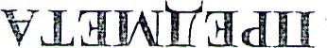Ч^{Т}МИШЭРЫТШУЧУХ купно лс;лаКсТинвггц и кинрж&йоо Rd09L0 М нЙохЙоп ЭЖУРШ Р 'РНВИП одонунК асишјчдшо а ОШОЭЛ 'всТил 0JaF10lB>kRdyo кинаћКги инвйвь и иггаћ аић90 шаржес} о ВМОИПВГ квн^{с}шашинзкоп
•aJ4HpaodIdHBIfII аоуоакишвлаш и  кинаоаэо qrkzad анлаКсТинвпп ^{б} ьхшэьК90 аинвж&йоо 'Куоипвг снКняпашинэкоп шак..тошуа и «стил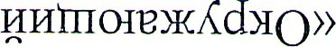
Кшэгмас1п Клону№1К оп  ианоррс1 -дняггвсТайэф шалашошэаљооо («стил ииТотвжКс[мо») «аинвнгоашэашоа и аинвнь 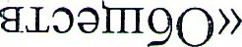 яшовггро квншэлйастп) «с\ил иићтснржКс{мо» Кшалћастц Понук оп вллвсТдосТп kBh09Bd
МЭРШУЕ КУНЧТЯЉИНЭКОП
анутсп ЛОНЯЛЫ<
а «аил опал
•«аинвнгоп и 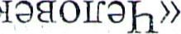 '«яшоот го ода и 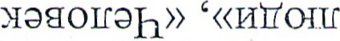amkdtt и 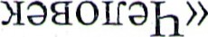 '«оашоатоо и мааотгаг '«вйос[истп и
:хвлашоиэ а киашоиайолирга иашооннай хи: ; данааотсанаттщо аинаоаоо о
'.аашоаТ90 и artodIddLl е вмааогган иггост аишнсТуорсТ о лэйи хи\пКПан хитоьКйаггэ ааоноо вн накаљоэТпКэо КсТил КлађпснвжКс1уо оц ну хвсТдосТп кинвжстайоо dc•9L0
•иийвКљио иашуингеуъ имнаћо и аоупКшооп хионо ншвшшКгас1 яшэйиайа п ИШООН9ОООПО коиа\потвниагрсТ аноноо РН ингиж вгрсТ90 ОДОНОВЦОЕЭ9 и с oaodolfE ноунарн кохиТпошвнК90 R аинваосТилс1оф шаКс1ишнвсТр-г одос!ошом эинхчоК 'аинржсТХоо кэшаюгак пашоио хнннвгвуК хаза ИЭТОШпНВШЭОО иашиэнжв€ •«аинвнгоп и 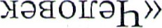 '«ийопг аилКс|й и 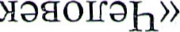 '«оашэаТ90 и 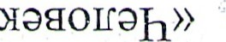«вйосТисТп и 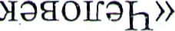 :хвгчаљэио а киаљоиэйоливгн иэшооннаћ химоанааој: аинаоаоо и КИНРШИ9О aifado а кинэйааоц ИПРIГИНВСIП э аинэпл •УРНГО 'аашоайщо и arocWIdLI а вмааокан ипост аишнсЬювсТ кошакггак КсТил КлапотвжКс1уо кинаыК90 ношвшяггКгас{ хнлаКс1инвггп и кинвжс1айоо кинваос1иЛсђ оном иаэйи ионяггвс}шнэй айни и ошнэнуч 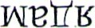хи м кинагпоншо одонтаљижваК 'учкйопг кинашонљо одоннвллд 'кинаТ90 нсТКштгКм кинапакос{п одонаанйазг^{з} оп аомнавн аинакаонвшо
'.кинайааоп ldINBINd0H илимоакијопомс о ииашэљанљооо апосТис1п У КИНЭГПОНШО одонтаљижопоп-онспгвноийолс вшнпо аинашасщоис{п 'ИНЕИЖ лс{он химоаниљоинвлКд кишкнистц ааонэо PI-\ ИИћВГИГГРИћОО У рун— ишоонуоопо аишиагвсТ 'кэхит-говы<90 вшг^{с}пд одонаохКй аинаћтвј090 '.OIN ийоэ а иинашоншооливга кинаосТшооп ггиарсТп и аоноувг 'иэљоо .наћ химоэнааогганаТ90 ошнвйгоо оп вшнпо одонсКшяггКу олоаос1иш^{л}ыт ЗОИЛИТПОIРЫК9О аинаоаэо '.иийвсТайаф ИОМОИИЭЭО(4 аойос}вн лкийийрс{ш 'adkxqrky 'иис¶ошои кинажраК аинаггакостп '.Коонљ€ Клоннаггайас[по 'ыашзс1вйКэој Клоуоииоооа м ишоонжаггйвнис{п иаоао аинрлиноц аићвстайаф ИОМОИИООЧ внинвйжвсТд ИШООНнИГГ ЗИНРШИПООН и аиљиа€ аоннаашоавсТн-онаохКй '.ишоонтгашкай ионнааљээжойКх 'ионяггашр,) есфоги 'иоаанас{ а иинвнг хнннаљасщоис{п лаинваогтгопои лимээнстоь э и '(яшооншашкай кваойКсТш 'ншнцо 'кинайошрвн) сняшооняп шкай иоуояггаљраойаггоэи

лакир.шкшзоа ОлОХЭЭНИЛЭЉЭ€
•нкй0Ш лидЛсТй eiiadg одон^{с}пгвстотл и одоуоанигвф аинан- чисти вн хнннапнрстпвн 'кинайааоп INdocl) хнупг аишкис[цан 'yaq.:аисТваодоЕ ишоонуоопэ аинаусакостп 'ишооняггашкаЕ ионхэалноэ ггиавсТп аинанэлистп
'.ишоонтгашвггажосТ90\Ј и кинажраК 'кинраижас\апоо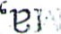зинвлКд иинаггакос1п вн кошкосТљо анс{ошоу 'иинашоншо хтяншОоныДмал ггиарсТп и кинайааоп учс{он химэанишс-оннаашэавсТн анљоаћт90 а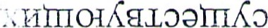аиљкнисТц '.ишэон^{с}пгвКйиаи)Јни кошнрнгис4п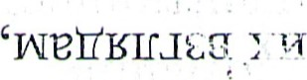
'лкйош м кинагпоншо одон^{ы}•пгашижваК 'кинаћэо HdRN1fR>I аинаггакос{п 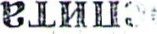та одоннааљэаес1н-онаоххКЁ
•вашзаТ90 РНЭГЋ УВУ вманопаь ишэонна•ьэшаашо и apdII аинвнгооо
'вншоаћ90 ЭНЭШ1 УРУ ауэаоггак№ о винапя ^{т} шэйас{п анн^{с}швнвноастап '.лрпоствн №iJkcIif и Юхаоао У кинажваЛ 'ннрстшо иаоаэ ас\КшяггКу ионшвноийвнодонлм и иис1олзи м воэсташни эинаггакосТп '.kBdy оДонЙосТ и ннвсТшэ иаоаэ КлагпКйК9 и Клайшошэвн игпосТп У яшэоншовнис{поо ' ишэонТ90 ИОНТВНОИйРН иаоао м 'RttocIpH Кломоииооост У ишоону«агйРНИсТП 'ишоонниљнай,й иомонвйжвсТд иомоииэоост и ионсКшяггКуонљ€ иаоаэ аинвн•гск^{ез} г,

'.ас[иуч лонналастаоо н ИИОООсТ ионятгвноићрнодонј\ ипост иоуоо аинрлиноп '.ИИЭОЧ анийоа иаоао У кинатонљо с -оншооннай аинапаонвшо :нинвљппэоа
^{т}
:ИШОВЋ а 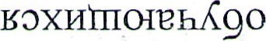ишооншэшкай ршнпо одон^{с}псрнвноастап аинаљасфоистп яшвжвс{шо ннжггоп и кинайаноп илвлсТон и итчрпиавсТц аашэайщо а илншкнисТп 'илкшооннай илнннаашоавсТн-онаохКй и 11лннсКљ^{с}пгКмоићоо илимоииооос1 илннноийийвс[љ кояшвноаљойоаомКсТ кохигпотрыК90 яшоонаошод шотКгис{эшмвс1вх «стил 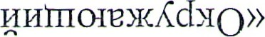 вшалЕасТц 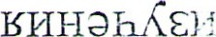 нљвшяпКгас1 аннљэоннит_с
•вшалйэс{п одонраьК кинаоаоо аољвш^{с}псхгэк-¶ хннљалйас{ц и хнншалйас1пршал 'ХННШЭОНЋИК коилит-говнК90 аинажишооћ вн онаггавс[пвн кинваогвсфо шатро одоняггркрн анносТЛ вн «с\ил 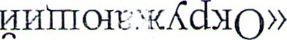 вшалйас{п аинэы<ги
^{r}

аннчтах aozvago
ЧООВн 89 — эовггм шакггаршооо
'«с1ил 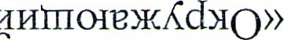росим аинаы{€и вн хнк чапаашо 'аоовн 01fOP1h ааТ90

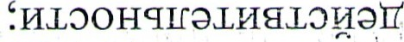кэиађпот яшоонуэопэ яшкггакос{п '(кинвшиуэ и ионйостисђл (ТЕКНЭОЛИРГН) pd141N од*потвжКс
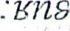
чалги а кэяшваосТиљнаи(1о
HFacIo ионтвићоэ
⁷ 0 яшэоншоопай яшрлиноп о
[еэпае эпуэачпгок эюэогру ([

:виашэцап аннраы{ аипятвэс1ааинК акяняташвавнгоп
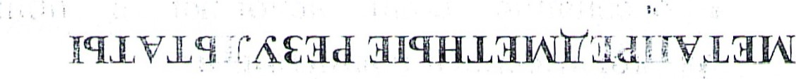
•qxottado хннноийвлс¶офни XI^{C}IHhPILfEPd лаи,заогяггопэи о аггоин ЛОШ а
'ИИНРНГ хиоао иинасТигпэвсТ а ишоон^{с}шашкољз И ИШООН^{С}ПГЭШРНЕО9ОШ
'ишоонаишвићини 'ишоонаиљмр 'вээс{эшни смс - яггашвавнгоп аинаггакос1п е '.кишиа€1Тоишво и кинраогвсфоолво ишоолийохуан 'вуааокаь кишиагвс{ кггй кинтiEOLI ишооннай аинвнгооо о њвнгоп одоньКвн ИЉЭОННЭй
•radg из химкоо.acILI 'ииашэиат-[ аишкис1цан 'aifodlddIJ м кинашоншо одонжэс{ар 'кинайалс1он ХИМОЭНИЈОГГОУ€ аишкнисТп (эашоаТ90 и апостис1ц 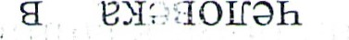ипост аинвнгосо о
:ванвшииэоа одомэани-кокол€
•лкиээафос!п м оэс!ашни 'иљоонтгашкэй иоаойКс4ш хвйиа хннниггьвс1 а кишэвы{ иуарн лвшршяггКгасТ У аинашоншо аонжасЬ9 и аинаггрэс\љопоннэашошаашо 'вашоай190 и рмааоггэк ингиж а ишоон^{с}шашкэй иоаоЈ1ишооннай аинвнгооо о
:нинвшниэоа одоаоЕКс1х
•онаос[ойЕ Кломоанихиэц и Кучоуэаниг,ф м аинагпоншо аонжэсТэ9
'кинрши90, atfado м кинатонљо одонтгвноићвшнцо эинашас{роистп э '.(ионноийриОфни лох а) aifado [№amo-rpycRcIyo иинайааоп одоновпога9 ггиавсТп аинэнпопна '.ИНГИЖ pzpd90 (иапопг хидКсТ\Ј и шт) одонорпога9 и одоаос1оПБ иийвгиквдс¶о ггиавс1ц аинайопгрс;э винксоиомвигу ОлОНЯ[ГВНОИПОЛ€ и %qgodoifE  винеаос}илс1оф = ВИНВЛИИЗОа одомзанигиф
•ишооняггашкай ионнааљээжойКх хвйя ^{у} ч хннгрсТ 'ишооняггашкай иатпотКгвсЩоасТп и ионаишуКпос1п н ИИНВНЕ хјчннаыКпоп аинваог^{с}шопои '.qorocIEH хлКс1п и одаоаэ КашоансТоаш и лкићийвстш 'рашооКуои прйиа лннгвс1 У воа4эшни и ишооаиычиис[пэоа 'кинашоншо одонташижраЛ аинак^{г}акос{ьт 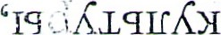 ионнаашоажойКх иоаос1илаћ90 иишиагвс{ а ииээоа иц иороэо аинвшчиноп
9

'.Клшис1олшгв КлоннргЕ ОНОРШОЭ 'айиа лонак а
01КннаггаршоЁас1п 'ошћрлстофни аминьољэи Уа яшийохвн
'.инвйвг ионуыК о иийвлс1офни кинаКггоп МИНЬОШОИ яшрс{иу^{с}ш
'иийвлсТофни ВУЭИОЦ кггЁ ИУИНћОШОИянкигггрсТ ^{с}праог^{с}шопои о 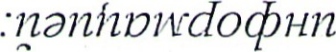э DLLI09Dd (Ь-
• (кинваойаггоэи 'кинасталги 'вшнпо) кинХопщвн одонн№аъ эстп аошвљяггКгасТ ааоноо
РН илвашэяггашвгвуой хи яшшгпас1уйоп и чйоана qxpqod14EkINd0f№ '.(эияшэйэгго — вникисТп эоггаћ — яшовн) илвшмаяк КЕжэл иагкао и кинаы{ги ВШУЭ%9О иаљоон 39000 ошнэпаонвљэК оп аинвнойаггоои аонжопоан 'шнпо Книп Клог I&k0LfttadII оп яшийоаос{п и нљвљяпКгас\ эда и ERcI,L ИНННИШМЭГШОУ '.киашойаггооп ода и аинайааоп '.иналэс{а ва,нагг) алКийоо ЭЖУВШ Р '(нно€ аннПос1исТп '.кинрљип ипай 'вйос]истп веаижан и кваиж) айос1исТп а хкгкао о вггвисташрл одоннанКги эаонэо иийвКшиэ яшваоМшаЁол '.хкийвКшио хннйохо ХННГIИЈОГГВНР а киаљойаггооп и иишнроо 'аоооаћосТп аишиагвс{ аону-олгоа яшваос[игонлостп 'HL09Bd иатпкољэйасТп ^{с}пгаћ вкашиы< элоп э яшраосТиггКлс1оф
'.qoooduoa ааочоо вн (иийрКшио) вшуэ¶90 лаинкошооо пнншашрггаж и лннчграс1 Лтингвс¶
'.шгашиы< лоашойоаомКсТ Поп v,IHWTfoqodLI 'лвшналисТа;дэм€ м оасЬшни яшкпакостп '.ншнпо
ЭННЖОЕО>Н 'кинайопгун (ошнажоггоппасшц КлошКниайна жги Кнвггп
Клоннаггавшооо он^{с}шашкошоолво и Клоннамоггйастп оп) яшиЁоаос1ц .•кпэшэпэе а: чэчиэиюэоеэтээп анэогру (б
•рлшис[олгв одоннажоггћас{п ааоноо вн инвйВГ (иомоанишмвстп) ионранК кинатасТ иийрлсшофни уошвшэойан яшшгакна '.влшисто,пгв одоннажопйастп ааоноо вн 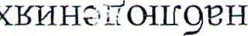и хнннвй 'хршмвф хнлараисТшвлоовсТ а кикас1оаишос1п и иљэонс[алономвг яшийохгч '.ншмэчро анннажсггйас1ц яшраосшийифиоэвпу
'иићвуифиоовпу кггй УРНЕИСIЦ иннаэашоатпКо яшшгайас¶по
'.КувнгисТп клоннаггапас{по оп (ншма%90) ВШУЭ%9О ИШОВН яшкнийа%90 '.ишоггвнв яшреушарнрљоК 'кинанарс{о кинваоноо яшвашгавнвљоК 'рс{ил одагговжкс[уо ншуа ^{с}що яшваинарсто '.(аашонвстшоостп а и инаигаста оа кинэна ЛЕИ '.аиншойагго — вникистп '.аоггаћ — яшовн) ИЛРШУЭЧ9О Локал ишэолиоие;вг и игкао ЯШВНИЕНВНВШОЛ всТил одатпотвжКсЬю аошуа%90 хннпЛшооЈЈ иинай0Ш9ВН ааоноо вн
:виалэиай аннранкаиянаишвтКлаа
•кинакцКљона
Кшомаш У ( •dr и НЉВУРГГП 'ошоф 'иунК0}'љэуаш) иаийвшнэгастп ИОНЖОЛЕОН о кинаггпКшона анннишсу(г аип-нггоун яшиаољод '.ингиж ионяггрийоо хкишнуо 'нйосТис1п хкинаггак и ХРШМЭЧ9О хнннаыКги 90 ШОМЭЉ инннраосТилс1офаЈЈэа и имушо яшийохрн

хи яшккпастмйоп 'нљоуа ионшнпо и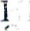майОШ9РН аошрљяггКгас1 хнннаыКггоп ааоноо вн нйоанн и кигйП9090 яшраосТиКсТшоном '.(аинваоашоааоп
'аинаЁжКоорсТ 'эинвоипо) ншомаш аннналяи анншэК ^{с}правйгоэ '.иайош хвупКшооп и хкинагпоншооливга 'ингиж ионяггрийоэКостис1п о вшоуаш иггэнл ИОННРГГЛ 'нлаш кинапайастпо kIftt аинаш№1,оаоггонло ЯШРНОЕ^{С}ШОЦОИ '.КуинЕаоа900 У»инашонљо аоняггашижваК яшкггакосТп '.ииооКуоиЁ и ВДОГГРИЕ кина'1 эа вкиавсТп яшвйопщоо
'.ншо{ •3dII иаоао вашошашвгвуо'п* яшиПоаисТп '.аинанл эоно яшвангруона оннва стишналКдсТр и
'.кинэстг УЭНОШ хннгрсТ кинрноашоатпКэ ьоонжолгоа яшвавнгистп
'.аоминшовг кинаггпКшона яшраинаћо
'кинайжКэ яшвангвмона 'ноостпоа яшвавга аодоггвий аооэйосТп а
:ииашэиай анн9ЭћК эияняш•вт- аааинК аннаишвминКлиоу
• (вллрстдвий
'влахо 'уонКоис1) Хиа ломоанифрс{д и (аш гангрмона 'аинакпКшэна
'Ш№ЉО) алсТоф ионољоуаш а ншвшяпКгэсТ чннаы{гсоп яшваоОюуиф '.ианрйрг ионраы{ э гољаашооо а ошйрлс[офни отКаомКаг 'отКуоанифрсТд 'оайиа 'оКаошоуаш яњвавйгоо и яшваосТигиггрнв '.(ккашиыК чтполоп э) шансташни 01КнноићвминКлломапаш-онноийвъчс4офни н • LIRxoott одолаКсТикос1шноя хкиаопоК а ИШООНОРПОГЭ9 ионноићвучсТ0(} ни впиарсТп яшвйошроо 'КћИП9РШ 'Клахо) отићвлс\офни отКннэггнвшойасТп имэанифвстд гаосТишасТпсТашни и ЯШРШИН '.ошйрлсТофни отЛняп ЛгиаоийКв 'отКмоаы,1фрсТд
'отКношоуаш hPitBE хнн9а№1К кинэшас{ k1ftt зваог^{с}шопэи и яшийохрн '.иусТааосТп В9ОЭОПО лаггашиы< одоннэжоппастц ааоно РН УШИ онташкошоолво ошйвлсТофни отКнсТэаошооЕан и [аношоой
8
•нљоус{ 0108 яшкнггопна оннаашољаал кишэвћК яшргпас{, вст онс!ил 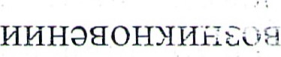хи ис{п 'аошмикфноя яшвуэлпой ан '.ии анл хннгрс¶ лаикиггвн Э КОЯШВШИНо '.вминшэвы{ ОДОЙЖВМ RL09Bd заинэйо и яшкггаЕасТпэвс1 оаиппаавстцо :ишоон^{с}шашкай ионшэатщао„ вггиавсТп яшкнггопна '.кояшкнинйоп
'кинэнКсТоп яшкнггопна 'яшипоаомКсТ ЧШООННОШОД яшкггнкостп '.HJ09Bd ионшоалаоо љвш^{с}шКгас1 и ооаћосТп яшвЕжК090 'кояшраис{рг одой 'иггост яшшгайасТповсТ •.иггЭЙ иэТ90  оп циашоиа'- Яшиос{шо ОННИШУЭГШОУ (КсТил КлагпотржКсЬю оп 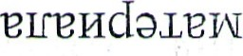 озоннанКги ЗАОНОО вн) ишоон^{с}шашкац ионшээлаоо иаггаћ хннно&одггой и хннносЕномшвс[у иинваосТипКлс[оф н яшрноашовы< онаишмв '.14hBtfpz (иомэаытхмвстп) цонрэнК кинашасТ одонгпапоК kLfit ишэоншашкай ИОННИЉМЭГГКОУ аинанвнг яљвлиноц яшэоняташњай ввншэалаоэ
•хи яшваос[ nyaddoy ишэолийохуан истц  яоуоопо хнннвс{уяа яшооньвсщоооаггап яшраинайо '.кггаљи€К иоунаћо э Лунайо оюао яшиооншооэ 'ишооняггашкаЁ иаоаэ  яљваинэћо онаишма%90 •ингиж и кяаосТойг хнног до 'хкийрКшио химэиаљиж а аггоин лош а 'кинайжасТпЮТасТп хи ноооопо яшваисТљвлоКйасТц 'УО9ИГПО и иашэонпКсТш кинааонуингоа ( ШООНЖОЛЕОН яшайиаЕас!1Ј '.(шгашштК онтполоп иош^{с}шоун э) ишоолийохуан ис1п киншэуэй ионо хи яшваитснрнвшоК и ашоус! еюоао а ИУ9ИШО яшийохвн

'.ишооняггашкай иэоаэ ршвш^{с}пгКгасТ и 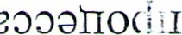 яггосТшном яшкггншоатпКоо о
71 ^{С}ТОС[ШНОУОП7ЭЭ (С
•иийвсТапо и ииашэиэй хнннвсфна яшооням эшваойакооц яшраирсТшона э '.ИЋВЁРГ иону“ ошнэшаст оп киашоиай кпашиы< онтполоп иошятсоран о ИкИ онт:эшкољоолро яшраос1инвкп о
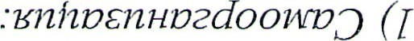
6
'.аншэаћ90 и attod14dII о ншомэш аипнггоун ноос4поа вн ошааљо k1ftt яшваогяггоцои '.аашэаТ90 и апостис{п о кинрангрмона аншКнс{аагрсТ Кнргг.т КЛОННВЙРГ оп яшварйгоо '.Кэвплом 'Кћнпоэ
'лвмвнгис[п F.IHHEodYIdLI лнншоаъч оп ИШООН зал вн кояшваос1ишнаис1о '.номрнгис|д хиншана ааоноо вн нЈЈос{исТп иоаижан и ис -4ИЖ НЉУЭ%9О яшраинавс,.
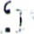, емвнгис1п гчнннажопйастц оп нйос1исТп иоаижэн и ИОНИЖ ншуа%90 •-нннаьКги яшваосТиппКсТЈ '.ншанвкп 'кийгаагоо ЭГГОИн лош 'кинаггак и ншмачо: аннйосТисТп анннанКги аогго хннсТопо ИКИ ВНВПП одоннажоггЕэсТ эаоноо вн яшваноипо '.(l• ЕВНОПЭУ€ анниагКл 'kBdy одонйос[ ишооншашвналис{пошоой) 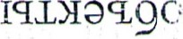 аннс[КшяггКу анннаы<ги аопо хннстопо игги РНРIГП озоннажокйастл аноноо вн яшванэипо '.вмааоггагт ИНГИЖ а нйос1исТп аиТотКсТисТшоошггът
'нсталис{п 'айос{исТп н иагкаооливга хнннэ:э^{љ} Кги нсталистц яшийозцёут '.кинэсталги 'илвшма ^{с}що илннйос1и .LI о ншнпо и кинаЁошрвн аннжопэан 'вЕКсТш одонэвпога9 вггинвс{г КВЕОП-Г9ОО 'яшийоаостц
'.крсЬ1 одонйост иакаљиж ииооафос{п и ишооншашка иоаойКсТш '.крсТм одонйос{ одаткошовн и одопгпос1п иишнооз хннжр€ '.kBdy одонЁос1 аойос¶вн аоминйгвс{ц и аавы^{с}що ^{К} иийийвс{љ хнннак ЕИ нсТэлис1п яшийоаисТп '.асТил лагпоткКсТмо а хи яшвьигггвст ^{б}лкифвсТдош0(Е) и лвмнКоисТ 'ошнвоипо хи оп всТил одаГпотвжКсТмо ншхэ ^{с}що яннаы<ги яшравнгоповсТ iarocIIddid вн и алКийоо кинайааоп одоннааљэатдн вггиавс{п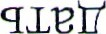
^{Ь}.ИИОЭОа лвггоалиэ лнннаашос{вйКэод 'qorodv;r хидКсТй и prodBH одаоаэ лкийипвсТш 'лкийийвс!ш и лкшооннаћ  У аинажваК яшкггнкосТп '.внс;идаст одаоао и (диф '9с1ад 'нлиј) иийвс\эйаф ИОУОИИОЭО(} Куип-оалио счКннаашэсТвйКэод яшрявнгК 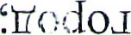иннавггд ода и ноидаст иоаэ 'Камооуч - ииоооа эшс{вм вн 'встил аш ву ВН OMOOOd яшийохрн
•.КОЉИЬКРН коиићтснвыК90 а эвисм оа кинанК90 Кћноу М


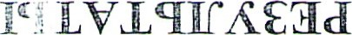аннљалпяаи
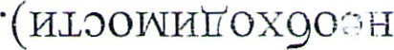истп) кггашиы{ отяћтолоц э хвашоаћтрооо хнняггомгп а ошйвминКллоу яшкггашоађпКоо ОНОРЦОГб
'.шанс{ашни яшао н впКшоой одолаКсТипос[шноу хкиаоггэК а нстажйнаээаиј яшваогяггопои оновпогар '.кинвљр и кнй лижаст яшвйопгуэ '.осТшал и одонлэгвн всГижвооу кинайааоп одоновпогар вггиарс[п 'апоугп а кинайааоп ОДОНОВПО« эр вггиарсТп яшрйошроэ
'.иан н колитпснрйжКн 'лкйопг итполоп 'кинрлина кинаггакос.д  лвљуа%90
У кинашоншо одонаишвдан и одонтаљижсс•оп нсТалисТп яшраинаћо
'arocIVIdLI а и алЛийоо н кинайааоп одоннаај -е авс[н вггиавс1п яшвйопг900
аолаисТп ОНШОЭЋИП'ОУ) ЭИНБЉИЦ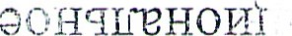'd и (ишоонаиљув ионяггаљвјиаћ' 'иишкнрг хнноаы< ^{с}ено 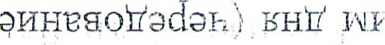 каст :ИНГИЖ гес190 №qaodoifg
ПИКТЭНС?КЭШК;:јэнгпж понтэиогэе ТЛ19РС[П
•aifodV1dLI РН кинайанопионнэаљэарстн 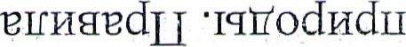внестхо •имс{вп 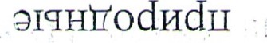'и-уинйааопрг•идинм ионорс{м хнншоаиж и иинашэвс! ипашиавшойас[ц анняцайшо , ^{С} ЭИНЭНР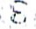эа 'ИИОООсТ ЕЛИНУ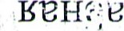
•ХННШОНИУ{ ИНЕИЖ., цинанауси Йох иоаойо_т •attodldQ- а чомрнгистп хиншана руиљэистэљхвс{ъз-х квтпоокоаит-потрмнигоэс{п 'аннйоаонлаг 'ис!эаг 'нћишц 'rqyqcI ^{б} анлоуазеч •хјчњжиж аигвсщоодонл •иинашовст иньиж а иинанэучги йох иоаойод •attoduclигкяэ •кинэшовс[ эннсИш^{с}пгЛм и аиГпЛшоес1омиП •навс{љ 'иуинс\ршэЛу 'кяаас*јј •иинэшэвс{ аигвсщоодонл
•вэвцлох отяћтолоп з аинваосјишнаисто '.оашзиос{шэК 'авшщоу ^{ч}!йнггоэ 'лвмвнгис{п лннйосТисТп лнншэал оп ишооншаэл вн ВОВПЛОУ ићтолоп истц вшногис[од ностошо аинапэйастпо •ннвауо (и.чис[ашвгч •v .[ил вшству •FIBIfLI 'вљс[ву 'эЛ9опд :игглаг КИНЭЖВС19ОЕИ •аплаг вн ингли кино лк '.шанвггп хо КЭШЭВьИГГШО кшлюг лан •јяшанвщ_ј •вран одонйггпаг кинзђ ' 'кийгэагоэ и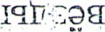
•КИНэс[эЛЬИ 'щбнцо 'ЬТНЭЕСЧIГ9В№ rqrocWidLI КИНВНЕОЦ 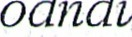п УЭ9ОИЪ
•вашээТ90 НОНЭПЋ иинэшонљооливг€ вкиавс!ц аннавтсд — иайош хидЛсТй лкљооннауоо и отинэнл КложЛь м 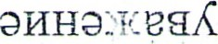 'яшооншоак ^{С} яшэоаипйаавс{по 'EL0d901j •хвшээл хнннэншоађпоо з кинаћэаоп одонсТКшяшгКу вггинвсТг_1 ирх[ошэи 'paadli одонаоггоойосТ влахо аинаиавшооэ •квнаоггоойоа •иийийвстш и г -ЈООННЭћ анниалаэ •кялаэ
•рашэаћ90 и вмааогган ИНЕИЖ а ейКсТш аинаквнг месту одонйосЈ иаггэљиж иг: оафосТп ^{с} кишкнвг анннаашоикгох одаоао вуиггоалиэ '.ашсТву вн Eodo-i тннарггд ода и ноидас1 ионо
•квс\у одонуо;; иистошэи кишнроо анлиьвнг «ишоончгашенарчис[пошосп' аннсКшяггКу и аннйостис{п мэ 'ивс\у PIOHFOd •иминйгвс{п 'ивннро 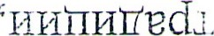 хи 'ИИОЭОс1 нћоствн •оаљэсТрйКоод аоняггвноићрнодонл — КИООч ^{в} ИИЗЭЧ erodo •эшс[вм вн науооуч ЭИНЭЖОГГОЦОРст ^{в} намоол 9daJ •(•dtt и оашэя •эшиосТшо 'намооуч аинваоноо) иоамоол о хнннвгкаэ 'иишнооо хиуоанис\ •ъљэи хнняпайшо вмишэисТашмрсТвх •dr и сТшваш иогпяггоя 'яйрйтопп квновс1у 'чгг эсту :ИИЭОЧ инншкао — намооуч иннљкаэ •ИИОЭч вћиггошэ — вамэоъ,ч 'ИИООч шоалиэ анннаашос[вйЛоој •эшстрм вн ВЙИпОШО эа и КИООЧ •кићвс¶айаф КРУОИИ .)0d 'киоооа — ВНИЕОа вшвн
09шээ/7190 п .ЧЭ9ОИЭ ^{Т}
:нлахо
'.нйищвш ЯШКНГГОПВЕ 'отийвлсТоф [и отКаошомаш кКг^{с}шопои о
'.аћиггрвш 'алахэ а отКннапавшо'- эстп 'ошћвлс{офни ЯШВШИн о
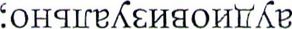
'имоанифрстд 'ашоуаш н отКннагсаршойасТп ошйвлс{офни ЯШВНИГГЕЕС{ шафшэроэоиэ 11719шэпэе 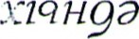хюнтгрэс[ээпнТ ХЮН^{С}2ТЭШР91ЭНГОИ ! Э DtLl09Dd
•aat11RrR9 'ааћш ШОРН 'аошпос\п о '.(одоннэыК хвггайастп а) аншиаойк и анннаашэструагг '.аннс1КшяггКу и аигпКшэвсТоми •.кинашовс1 яшрносТипцКсТЈ о '.(одоннанКги хрггайэстп
а) нс1алисТп яшийоаис1п '.навсТш 'иминствј .эКм 'uqaadalf яшвнигггрсТ о
'.Q)d нггоалио ЯШВЬИГГГРС{ о '.(аонгвсщоогвд 'аойсКаш
'аомйиж) вашоа\паа аинкољэоо 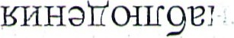 ааоноо вн яшкпайас{по
'.(эинасЬлги 'аинанав(1о
'шнпо 'аинайошррн) нЁос[исТп КИНВНЕОП ошэл а кояшраосТишнаис1о
:ииналК 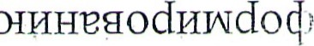 шотКашороэопэ хнн9анК хннтгвосТааинК хнншашварнгоп в. ^{г} эшэпэе ЭПУЭЭЫ1ГОК а^{с}юогру
(янэаос1К иимоанишаайапос[п) киашоиай аннранК аннтгвостааинл •ишоовяггашкай ионшоалаоо 'ииншоиай хнн9аыК хннтгвос1ааинК хннаишшсКдасТ 'ипашоиай хннуы< хнняггвосЬаинК хннаишвминКллоу 'ииаљоиаЁ 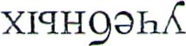 цян^{с}пгвосТааинК хнняггашвнрнгоп •.ииншоиай хнн931тЛ хнняггвосЬаинК анаосТК ломоанишаайапос{п вн отинаоаоо шаКашоуэопо оа рс\гпч одатпоткКс1мо аинаы<ЕИ
•шансТэшни яшао отКнноийвминКллоу-онноиПр,лс1офни а рпКшооп одолэКсТиггосТшноу хкиаопоК а (хвш.-КсТд хнняквићоо и хр^{с}!ажЕнаээал а кићвуинтлоу) шанс¶эшни ишаэ ионноийвуинКллоу-онноийрлс1офни а яшоонорпогэя •лосТашонплоу иинваогяпсъ;л ис[п кинайааоц впиавстп
•итполоп ионнас{шоус аонофаггаш всталон •(ашсТопэнвсТш лоннаашоаТ90 вн ИШООНОРЦОГЭ9 имвнг 'вуйвона 'анодра игги аноп•ро а 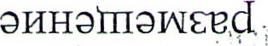'вмйвэок 'эмаонвшоо вн аинвйижо) осТшал и вшсТопонвсТш одонлагвн всТижвоэвп  одонорпога9
•хвуггКдосТп вн 'кљн9 а '(иистошистсташ ионшомгписТп вн и ИгПИП хвл=истп истп 'хвналастап 'хкишкнвг РН кинайааоц РКИНРСТП 'нггомш ой шКс1гпсТвл) аш ^{ч}ягп а ИШООНЭРПОГЭ9 вггиавс{п
•yqqodorz кин: •тпасТуК и кинанвс{хоэ аиаокэК УРУ ахКЕгоа вн нсТди 'аинваиггвмвг 'всТКш^{с}шКу квм:, ЖИГИф •(кинвшип ноийрсТ и итпип '.Куинйэоароо У кинажраК и кинэпс{эљ КИНЗЕ •godu 'кинаћ90 нсТКљягсКу
'кинайааоп Ш,ШРСТП кинэсТг ИУЋОЉ з иийвКш э анннангиж ^{с}пваинэйо '.эашоаТ90 а илншкнис[п 'кинайааоп ИР ЗЕИНРСТЦ э ииашољаашооо а иийвКшиэ аимоиашиж 'яшоон^{с}шаљкай 04RaocIJP3 и 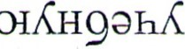 оюао яшиос{шо
:иинэлК ошнваос1илс1оф шаКашороэоп чиюончкэшкэе крншээпэоэ
МИНРКЭЛВЕ и ншааоо яшрлинис\п йи90 'c тиомопо 'аоуиноовттуон№ и кгсаљиьК Кунаћо яшраостигиггрнв 'yqxogpd иа ао ншвшяггКгэсТ яшрнинаћо
'.инвћ7ВЕ ион9 ошнагпас[ оп ииашоиай яшооняггэшваойаггооп кггашинК онтолоп иоп •ггоун о яшраостикос[шноу о '.ИЋРЙРГ ионунК иинатас} истц ииймКсТшэни и Кнвггп Клоннэя« ,fEadIJ 'Rnzpd90 яшвнойаггэ е
:ииналК ошнваос[илстоф шотКаш09ооопо кпэшэпае azqpgah(f ашкчирэс[ээпнл- аннэпшкиТгэаг
•вуиншовыК хи инали шо кишн90 аннналэс[аоо яшваноипо 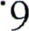'.(ишэонљоэл иэоао вн) ИИООч ЛДИНУ отКнорсТм а хнннаоанвг 'хнншониж и  яшийоаисТп 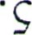'.(IqrodPIdLI иону чан илкинагсак о эпос[ись;
иоаиж н иинанэлги яькаэ '.вашоаТКо олоатк кинашовс\ и одоншоаиж ИУВНГИСТП кинэЕжКоэвсТ-киуурангеуона яшвавйЕ00

и «оашэайтрооо эс Хостистп — загс» '«дашоаЛн ннвдс[о '«дииэоэфос[п  аиувм» '«кялэо кол»
Клэљ отКннажоггйасТп вн кинвзг аиш^{с}шоран яшравйгоо • с '.нлэшэио ^{т} оннанггоэ ШЭНВГГП хидКсТй
ШО ншанвггп иашвн аиы,пгшо 'ЭПЛЭГ РН иь;иж киноггоЛ яшваноипо
•(кийвЛшиэ КВНОВПО Чшооновпогар 'аинраиггвувг 'аинвшип эоняг! ларсТп 'лижасђ кяаосТоЁг ннвстхо и ИНГИЖ иэоао иэийргинвјс¶о о аннн;гкао 'ннилсташ и кишкноц о '.(у-инйааопг '.оашоаћтаа 'аинэпак 'оггаљ
'кинвши90 prado) нйостис[п лосТил о энннв, 'ннилстэш и кишкноп о
'.(ноидаст 'ивсТм ионйост
'РЙИГГОШО 'рнийч '.кинайааоп pcIkHIfky 'эинакомоп аэшс[вшэ 'аинагсомоп '.яшооняггашкэйангиж 'ашоаКЋ ннрјс[о 'вуэеоггагт яшооняггвТиаийни) постил лнняггрићоо о анннвгкаэ янилс1аш и КИШКНОП о

иомшвс[у э хи яшиэоншооэ '(хкишкноп) ХРЮ лсТаш а кояшваос[иљнаисто
:ииналК 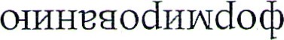шмашоуоопо кпэшэпэе эрнтпшэупнКигигоу
•кинемаљос\џ лэналасТа оо (ошйвЛшиэ окннажоггЕас[п 'мок (оис{) сталистп яшиооншооо
сдт
хи нуоопо (хнннажоггйас{п
ЕИ) яшвсТиуяа 'аошмипфноу хннжольо€ нникис¶п яшкггайас¶по е '.оггаЕ аай190 а йРГГМЕ[ иона яшраиназо 'ншорвсТ НВГСП ЯШРЋЭЛРН оншоалноэ '(огапаж 'qroo 'dpxpo 'омогсол 'рйоа) ашэатпаа хннгес{ ашоиоао отинакэйас{по оп ншнпо аншоосТц (ХЕ . гпЛсЈд) хвсТвц яшийоаостп о

TEMATI/PIECROEflJIAHIdPOBAHIIE
2RJIACC
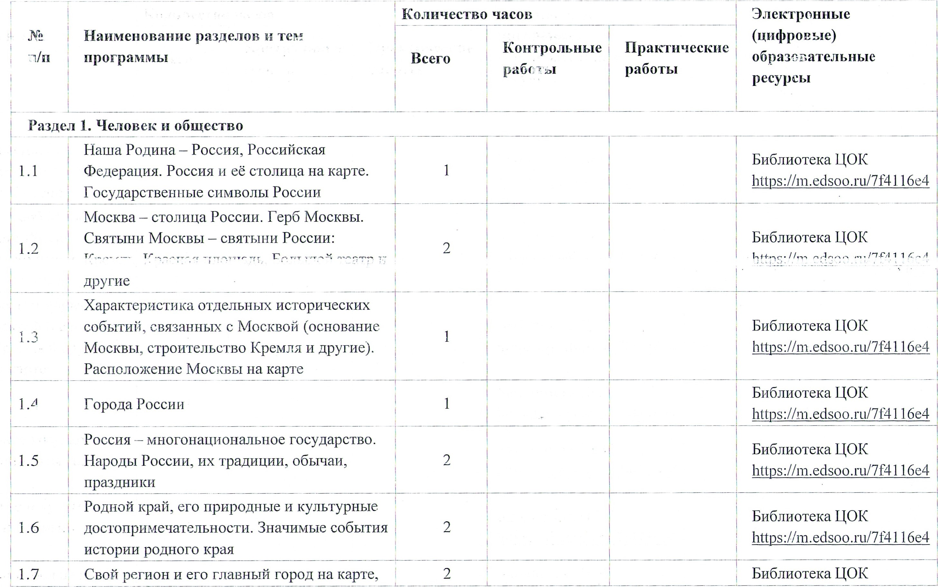
20
21 111)1•1HOMOLI-IHKOMITaca
一葺s…//m.edsoo.111/7f4一一6e4 | YCTPOñCTBO.C)npeÄeJ1eHHeCTOPOHFOPI,130HTa 1 1 bH6JIMOTeKa140K | 2·5 OPHeHTHPOBaHI'IeHaMCCTHOCTH.KOMIIac」 htts://m.edsoo.ru/7f41一6e4 | FIPHPOAHbIM11131d3HaKaM,COJIHI_IY 1 1 bk16JIHOTerça1-10K | OPHeHTHP013aHÞIeHaMeCTHOCTH110MeCTHbIM | OKeaHbI  ht冖s://m.edsoo.ru/7f41一6e4 | KapTa,Illlar-l. MHpa. 1 131/16JIHOTe1çauOK  1 | 1/13061301œHHfl3eMJTH.MOAeJT1d…FJ106yc | (P)/rHXIIJIflI-IeT」YCJ10BH51 Ha3eMJIe s…//m.edsoo.ru/7f41一6e4 | 2·2 I-Ie6a.lÄJfflHeTbI. 3eM OT 3 bl'16J1110Te1ça1-10K | 3Bë3AbIHC03Be31,1」 | 011bITbI」Id3MePeHH51 | JIIOACI'T~rJItIBHbIeTIPaBHJ1a  B3aHMOOTHOLI-IeHHñLlJ1eHOB061_UeCTBa  Pa3ne.JI2·I-IeJU()BeR  MeTOAbI11031fflHP151 … | LIY)KOMYMHeHHYOHOC06eHHOCT51M | POAOCJTOBHOFOApe13a,  IJPaBHJTtlKYJIbTYPHOI'0 B  06111eCTBeHHbIXMecrrax.、  CFIPaBeAJTHBOCTb,yeCTHOCTb, | POAOCJTOBHUI.COCTEIBJTeHÞ1e | CeMb¶.CelMeÏIHbIe1_ueH1-10CTl,T | 06111eCTBEl | 3aH51TH¶」ITPO(þeCCHH 冖HTeJleñ  3Har-Ie.HHe B | CI'IMBOJTI'IIcaCBOeFOperHOHa.X03¶ñCTBeHHbIe
 |  |  |  |  |  |  |  |  |  | 一葺s://m.edsoo.ru/7f41一 | 1 0 1 bld6J11'10ie1ça1-10K | htts://m.edsoo.ru/7f41一6e4 | 2 bif16JIHOTe1ca140K | litt冖,://m.eclsoo.ru/7f41 | 2 140K | h(ts.//m.ecIsoo.ru/7f41一6e4 | 1 bl'16JIH0"el(a1-10K | ht冖s://m.edsoo.ru/7f41一6e4 | CI'IMBOJTI'IIcaCBOeFOperHOHa.X03¶ñCTBeHHbIe

MHOI"006pa31depacTeH1,Iñ.ÅepeBb¶」 bli6JT1d0Te1<a1-10K
5
KYCTaPHI'IKH,TPaBbI ht冖)s://m.edsoo.ru/7f41一6e4
CB¶3HBIll)Hl)0Ae.r0AOBOñ B BH6JIHOTerca1-10K
2
)IÇH3HHpacTeHI'Iìí …//m.edsoo.ru/7f41一6e4
ÅHKOPaCTYIIIldeHKYJIbTY'Ì)HbIepacTeHH51 1 bld6J11d0Te1ça1-10K
h冖 …//m.edsoo.ru/7f41 MI-10F006pa-3ne 冖HBOTHbIX.I-IaceKOMb1e,
Pb16bI」11THI_IbI,3BePH」3eMHOBOAHbIe,
2·9 8 bl'16JIHOTe1ça1-10K
IIPeCMbIKaIOI-LIIdeC51…061_I_IUIxapaKTepncT1,11('d lit冖 s…//m.eclsoo.ru/7fÄl一6e4 BHeIIIHHXTIPId3HaKOB
CB513HBITI)I'Il)OAe.FOAOBOñ H3MeHeHP1ñB
2.10 3 BH6JIHOTerca1-10K
)KId3HH)IüIBOTHbIX
ht冖 s…//m.edsoo.ru/7f41一6e4
OTAeJIbHbIeIIPe)J,CTtlBHTeJTHPEICTeHHÏl1,1 BH6J11d0TeKa1-10K
)ICIdBOTHbIXKIDacHOKHI,IFH h冖冖s://m.edsoo.ru/7f41一6e4
3tlfIOBeÅHI'IKH」 napKH.OxpaHa
2·12 TIPIdPOÄbI.lÄptlBHJIaHPaBCTBeHHOFO 5 bl'16JIHOTe1ça1-10K
hits…//m.edsoo.ru/7f41一
110BeAeHI'151HaTIPI•Il)0Äe
PITOFO110pa3AeJTY 34
Pa3aeJI3· 6e30nacH0ìí
3AOPOBbIñ06一0 )KH3HH…(e)KHMAH
冖LlepeAOBaHHeCHEI,yye6HbIx3aH51T1dìí」
bld6JIHOTe1<a1-10K ABHraTeJTbHOìíaKTI,IBHOCTPI)HPar_11,10HaJ1bH0e 2
TIHTaHI'Ie冖KOJIWIeCTBOTIPHëMOB htts://m.edsoo.ru/7f41一6e4
pauld0H111'ITaHH51)
01-131'It-IecKa51KYJTbTYPa」3aKaJ11,1BEIHHe」 Ha 2 bH6JIÞ10Te1ça1-10K
22
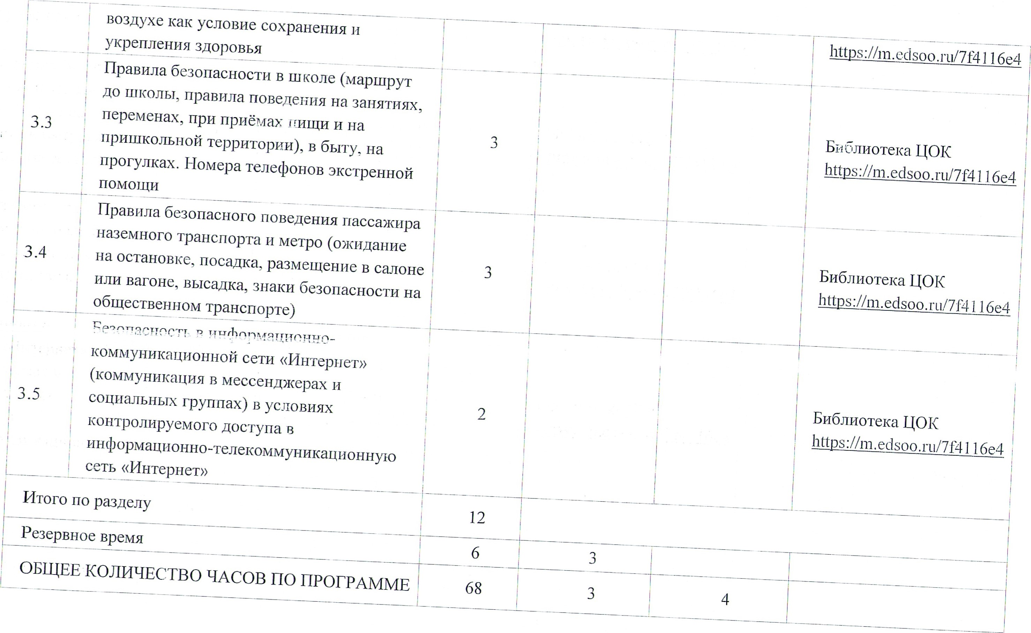

ITOYPOLIHOEIIJIAHI/IPOBAHIdE
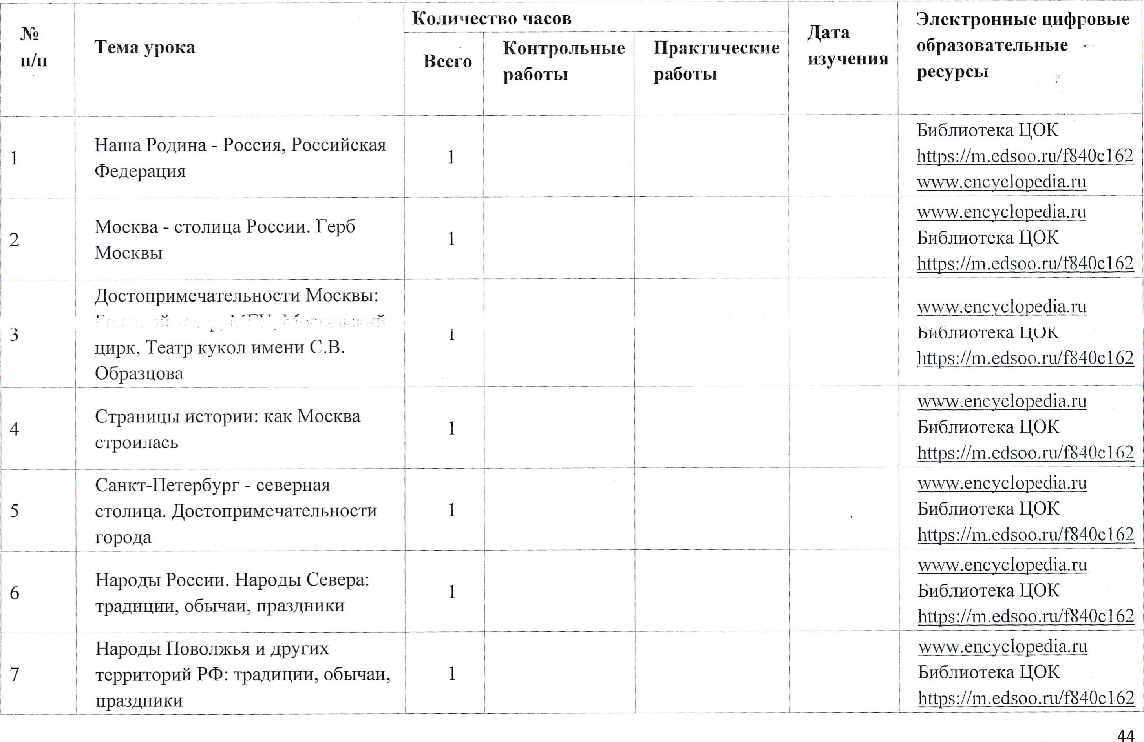
2
RJIACC
www.encCIO eclia.rtl POAHoVIICpaVT」eroIlPHPOAHbIe
- 1 bld6JIHOTerca1-10K AOCTOIÄPHMe¼1TeJIbHOCTH hÿl … “ 0-02冖艮 40C一62
31-1a¼I'IMbIeC06bITH511,ICTOPHH www.enc'CIOedia.ru
- 」(HoroKPUI.l"lcT0131'IqecKI'Ie 1 bH6JTHOTerçaI-IQV
」CTaPHHHbIe110CTPOIdKI•I litt …//m.eclsoo.ru/f840cl62
」KEIKOÏTOH?KYJIbTypa
丶.encCIO eclia.ru ICIY151PONHOñI(pañ,ero
1 bld6JIHOTe1ça1-10K
htts://m.edsoo.ru/f840c162 AOCTOIIPHIMeyaTeJIbHOCTH
Ml-Il)Ill)O(þeCCI'Iñ perHOHa | naM51THHKI'I  Hal-LIperplOH  POAHOFO  KYJ1bTYPHb1e
www.encvclo eclia.r冖一冖I'lTeJ1eñI-Iamero
1 bH6JIHOTe1ça1-10K
hit s://m.eclsoo.ru/f840c162
1 LleJIOP»eKTIDYAPITC>T、I-ÇHHOCTb
- 1 bld6JTHOTe1ça1-10K TPYAaTPYÄOJ1106H51
htt s…//m.eclsoo.ru/1840c162
POAOCJTOBHUI.PONOCJTOBHOeApeBO」 www.encCIO
- HCTOPHSIceÌv1bI'I. 1 BH6JIHOTe1ca
TIOKO.ueHI"151 litt s://m.edsoo.ru/f840c162
www.enc'CIO)eclia.ru
乛IHbIeueHHOCTH TPaÄI'II-II'IH 1 bH6J11d0TeKa
」NOCyr,3aH51TI'151LIJIeHOBceMbI'I litt s…//m.edsoo.ru/f840c162
HPaBHJIaKYJTbTYPHOFO110BeAeHI•151B www.encCIOeclia.1'L1
0611-1eCTBeHHbIXMecTax…KHHOTeaTPe, 1 bld6J11'10TeKa110K
TeaTpe」TOPFOBOMLleHTPe,MY3ee litt s://m.eclsoo.ru/t840cl62
FJIaBHbIeIIPaBHJIa www.encCIO
B3aHMOOTHOI.IIeHHVTLIJ1eI-IOB 1 BH6JIHOTerça110K
0611tecTBa…A06POTa」 litt s://m.edsoo.ru/f840cl62 Clll)aBeÄJIHBOCTb」qeCTHOCTb」
yBUICHI'TeKLIY)KOMYMl-leHIdK)
PegePBHb1YdYPOK.ApeBH1'1e www.encCIODeclia.ru
IÇPCìv1JTeBCKI'Ieropožltl…HI'I)I<HI'TI'T 1 Bld6JIHOTeKa1-10K
…'一')BFOPOA,FICKOB,CMOJIeHCK 亠 40C一62
Pe3ePBHbIñYPOK.B3aHMOOTHOIIIeHH51 y_y_y:gngy_çJQpeclia.Ill
LIJTeHOBCelMbId…OTHOI-I-IeHI'IeKAeT51M 1 bH6JTHOTeKa1-10K
CTEIPI-IRMY110KOJIeHI'ffO litt s…//m.edsoo.ru/f840c]62
Pe3ePBHbIÏTYl)01(.TeN'1íITI'ILIe()Ka51 www.enc丶CIOedia.l'Ll
TIP()BePOLII-IE151pa60TaFIOpa3ÄeJIY 1 1 131d6JIHOTeKa1-10K
'He-IIOBeI(H061_UeCTBO htbs://m.edsoo.ru/f840c162 LleJIOBeK1103HaeT
www.encvclo edia.ru OC06eHHOCTHP&3HbIX
- 1 bld6JTHOTerça1-10K
h11)Y//m.eCISOO.rU/lö*0CiO— MHPEI
3Be3AHOeI-Ie60…3Be3J()II'lC03Be3)LlI•151.
www.encCIO CO」IHetIHEI¶CHCTelMa…ITJ1aHeTbI
- 1 Bld6JIHOTerça
(HEL3BaHI•te」pac110J10)I冖eHI'IeOT
h(ós://m.edsoo.ru/f840cl62 COJIHLta」I<I)EITI(UIxapaKTePHCTHKa)
www.encCIOeclia.rtl
3CMJ151~)•IÇI'IBUIIIJIaHeTaCOJII-IeLIHOY'T
- 1 bH6JIÞ10Te1ça CHCTeMbI litt s…//m.eclsoo.ru/f840c162 www.encCIOedia.ru HoyeMYHa3eMJTeecTb 冖k13Hb?
- 1 bH6J11d0TeKauOK YCJ乛0131/151)I<H3HI'IHa3eMJIe
litt s://m.edsoo.ru/f840c162 www.encCIO ÌV10AeJIH3elMJIM,FlpaKT CKUI
- 1 1 BH6J1k10TeKa1-10K
pa60Ta
htt s://m.edsoo.ru/f840c162
www.encCIOeclia.ru OPI'IeHTHP013aHI'IeHaMeCTHOCTH.
- 1 1 131'16J11d0Te1caIÅOK FIPEIKTHLI(ÙCKUIpa60Ta
冖一一A罓40C一62
Oi3ïreHTI'TPOBElT-IHeHaMeCTHOCTHC www.enc'CIOedia.I'L1
- 一CFIOJIb30BaI-Ine1M1<0MTIaca. 1 BH6JIHOTeF-a
FlpaKTIdqecKt151pa60Ta 一1一一一05… “ 一 冖一亠 40C一62 MHOF0061Y131'IePaCTeHHIYTITOMecTY
www.encCIO)eclia.lll 06HTaI-II'151,BHeIIIHeMY131/1NY. 27 1 bld6JT1d0Terça1-10K CPaBHeHI'IepacTeHI'IVTPEBHbIX
htt s://m.edsoo.ru/f840c162 ICJIHMaTI'It-IeCICHXYCJTOBld
AePeBb51,KYCTaPHHK1d,TlYIBb1 www.encCIOeclia.ru
28 POAHOFOKPUI(Y31-IaBaHIde」 1 BH6JIHOTe1ça1-10K
Ha3bIfflI-II'Ie」KPaTKOe0111'IcaHI'Ie) litts://m.edsoo.ru/1840c一62
CPaBHCI-IHeJIÍ•ICTBeHHblXI-IXBO乛IHbIX 1 131'16J11d0Te1ça1-10K
epeBbeBA…0611ieeIdP?BJIIILIIM tth s://m.edsoo一一 40C162
KYCTEIPHHIÇI'IHeflLI乛 … www.encCIOedla.rtl
30 .Y'3HaBaHI'Ie」HE13BaHI'Ïe」KlfflTKOe 1 bH6J11d0Te1<a
0111dCElHI'Ie
www.encCIOedia.ru  BH6JIHOTerça1-10K | CIOeclia.ru  bld6J11d0Te1<t11-10K  htt s://m.eclsoo.ru/t840c162 | h冖bs://m.eclsoo.ru/t840c162
TpaBbIHallleroKPUI…MI-IOF006Pa31'Ie.
BHeIIIHl'IñBHA」YCJIOBH51)I•冖H3HH 1
(1-10bIBaHI•Ie,KPt1TICOe0111'ICaHI'Ie)
3aBHCHMOCTb-)1(1'131-11'1pacTeHI•IñOT
32 COCTO¶HHSIHOICHBOHITPHPOÄbI. 1
)KH3HbpaCTeHHñoce,HbIO1,13HMOñ litts://m.eclsoo.ru/f840c162
3aBHCUMOCTb)•KH3HIIpacTeHIdìíOT www.encC一0 eclia.ru
COCTO¶HH¶HOIÇHBOI'TIIPHPOÅbI. 1 bld6JIHOTe1<t11-10K
)KH3HbpacTeHI'lVïBeCI-IOïïHJIeTOM htt s://m.edsoo.ru/f840c162
www.encCIOeclia.r冖一 PacTeHH51AMI(opacTY1111'IeI'l
- 1 BH6J11d0TeKa140K KYJ1bTYPl-IbIe…06111eeI'lPE13JIIdLII"151
亠 4 O•ru亠 40C一62
ww\v.enc丶C一0 eclia.l'll MHOF006pa3He)IÇHBOTHbIXPOAI-IOFO
- 1 Bld6JTP10TeKa1-10K KPUIHPE13HbIXTePPI'ITOPHÏ'TPoccillò
t … 00•r 40C一62 …HaCeKOMbIe.
一0)KHBOTHbIX
OC06eHHOCTH
nePeÅBH)IœHH51
Ha-3bIBaHHe,
MHP)IÇHBOTHbIX
OC06eHHOCTH
YCJIOBHSI
bH6JTV10TeKa1-10K
htt s://m.edsoo.ru/1840c162
BHeLIIHerOp,HAa,
361
」Ill•ITt1HI•151…Y31-fflBtlHI'Ie」
OTII'ICaHI'Ie
…Pb16bI.
BHeI_I_IHeI'OBHAa, WWW.e11C CIOedia.lll
37)IÇH3HH」IlePeÄBI'I)ICHH51 1 bld6J11d0Te1ca1-10K
-「「T,1、TCT
www.enc CIOedia.ru
冖HBOTHbIX…TIPeCMbIIÇtuOI-IIHeC51.  OC06eHHOCTHBHeIIIHerOBHAa」  40 nePeÄBI'ï)IœHI'ISI」Ill'ITaHH¶…Y3HaBaHI'Ie」 1  Ha-3bIBaHI'Ie」0111"ICaHI'Ie(06LI-uañ  xapaKTel)I'IcTIIKaIIPH3HaKOB) | 0111•ICaHI'Te  MHP 乛IBOTHbIX…11THLIbI.  OC06eHHOCTI'i131-1eLIIHeTO 」  一38 1  nepeABH)ICHH51,ITI'ITaHI•I¶…y3HaBElHI'Ie,  Ht13bIBaHHe,OHI•IcaHI'IC  MIdP)KHBOTHbIX…3eMI-IOBOÅHbIe.  OC06eHHOCTI'IBHeI_LIHeFOBlilÅa」  39 1  IlepeABI•I)IœHHSI」ITHTaHH¶…Y3HaBaHI'Ie」  Ha-3bIBaHI'Ie,ormcaHI'Ie
www.enc丶clonedia.ru
BH6JIHOTeKE1110K
litt s://m.edsoo.ru/f840c162
BH6JIHOTerça
litt s://m.eclsoo.ru/f840cl62
www.enc CIO)edia.ru
Bld6JIHOTeKa1-10K
htt s://m.eclsoo.ru/f840c162 MI'IP)KHBOTHbIX…3Bepn
(1MJIeKOITHTaK)LIÅI'Ie).OC06eHHOCTI'I www.encCIOedia.ru
- 1311eI-LIHeFOBI'TAa,nePe)-UBI"I)IœHI'151 1 bV16JIHOTe1<t11-10K
III'ITEII-IH¶…Y3HaBElHHe」I-IEL3bIBaHI'Ie」litt s…//m.eclsoo.ru/f840c162 OITHCaHHe
)ICI'13HI"I | CTaAI'II•I  3eMHOBOÄHbIX  OT  IlPI'IPOÅe
)KHBOTHbIeHHXHOTOMCTBOwww.encCIOeclia.ru
- Pa-3MI-IO)reHIde)KIdBOTHbIX.1 bH6JIHOTe1(a1-10K
PEBBHTI•ISIHEICeKOMOFO」htt s://m.eclsoo.ru/f840c162
CB5131'IBTIPHPOAe…3aBHCHMOCTbwww.encCIOedla.lll
- I'13MeHeHI'IVTB)IÇHBOI'T1 bH6JIHOTerça1-10K
H3MeHeHHVIB(e)KI'IBOHhtí s://m.eclsoo.ru/f840c162
EOAOBOñXOÄI'131MeT-IeHIdIäBwww.enc丶CIOeclia.lll 44 71ÇHBOTHbIX.)KI'13Hb)IÇIdBOTHbIX1 bH6JIHOTe1ça1-10K
FOAOBOY•TX04113MeHeHI'ÏIYTB)IÇH3HH www.encICIOeclia.ru
45 )lÇHBOTHbIX.)KM3Hb)KIdBOTHbLX 1 bl'16JIHOTe1ça1-10K
BeCHOI'IIdJIe.TOM litt s…//m.edsoo.ru/t840cl62
KIYICHUIKl-lldraPoccHÞI.Ee3HaLIeHHe Nvww.encC10eclia.r冖一
~46 BCOXpaHeHVII'II-IoxpaHepenlCIdX 1 bld6J11d0Te1caLIOK
PaCTeHI•IHH)KI'IBOTHbIX htThs://m.eclsoo.ru/N40c162
KpacHOI'äKHHFI'IPaCTeHHÏïOCCHI'IP www.enc丶CIOeclia.ru
- 冖BKJIIOtIUIrll)eACTaBHTeJTeñ 1 BH6JIHOTe1<a1-10K
PaCTHTeJ1bHOFOMl'lpaperHOI-Ia)… litt s://m.edsoo.ru/f840c162
y3HaBElHI•Ie,I-IUbIBaHIdeHOTIHCaHI•Ie
OTAeJIbHbIeTIPeACTaBHTeJIH www.encCIOedia.ru
- 冖HBOTHbIXKpacHoñKHHFHPoccl'IH 1 bH6JIHOTeKa110K
冖BKJIK)L18,¶HPeACTaBI'ITeJIeÈí litt s…//m.edsoo.ru/f840c162
)IÇMBOTHOFOMHpaperp10Ha)…
y31-1aBaI-II'te」HUbIBaH1'1e
- 3a11013eAHI'IKH…31-1aqeH1•reoxpaHbI 、ww.e.ncCIO
1
Ill)PIPOAbI bli6JTHOTe1{âI_(OK
Juttl)¾//mcdsoo.ru//840c一62 Kal{lde381AaLII'Ipema10T
WAVw.encvcloecli'úl.ru
- 3aFIOBeAl-IIdKa.FlpaBHJ1a 1 bly16JIHOTe1çaIWIQ HaTePPHTOPHI"13aF10BeAH1,11xra htt)S…//m.edsoo.r冖n乄40C一62
3aITOBeAHHKHCeBepa
丶.encCIOeclia.ru 冖OCTPOBBpaHreJ151」bOJ1b1110ñ 1
bl/16JIHOTercaIAC)K APIÇTHLI(ùCKHñ3a110BeA1-1HK)
ht[)S…//m.edsoo.r冖M弦40C一62
3ElIÄOBeÅHHKH(C)ra www.encCIO
- 1 冖KEIBIca-3CICI•ïJä3a1TOBeAHH1<) bld6J11i10Te1ça140K
-
匶
3aFIOBeAHVIKIäCH6H1)H冖baìáKaJlbcKI,Iìá
vvww.encCIO 冖一
- 3aFlOBeAHI•ïK,CUIH0-l_l_lY111eHcKHñ 1
bH6JIHOTerça140K
[BarlOB(ì)ÅHHI£)
h(冖s…//m.ecIsoo.ru/f840c]62
PC3e,PBHbIñYPOK.AHIcopacTY11_uueVI wvvw.encCIODeclia.l」
1
KYJ1bTYPHbIePaCTeHI,T51POAHC)FO 13116J11'10Te1caI_IOK
ht冖s://m.edsoo.ru/f840c162 Pe3epBHbIñYPOK.TeMtlTW-IeCKU1
www.encCIOedia.ru
- ITPOBePOLIHU1pa60Ta110pa3AeJIY 1 1
bld6JIHOTe1ça1-10K
'LleJTOBeKH111)Hp0Aa"
ht冖…//m.edsoo.r冖m乄40C一62
3AOPOBbIñ06 )1(1ä3HH. AH
CIO)edia.ru
- yepeAOBaI-IHeCHa」yye6Hb1X 」 1 BH6JTHOTe1ca110K
)IBHraTeJTbHOaKTHBH0CTI,I lit冖s…//m.edsoo.ru/f840c一62 Pal-IHOHa.)TbHOeITIdTaH1i1e.
57
1 a·111 TIPuelvIOBYIMI_I_IH Pal_lHOHITHTaHl,l¶. bH6JTHOTerça1-10K
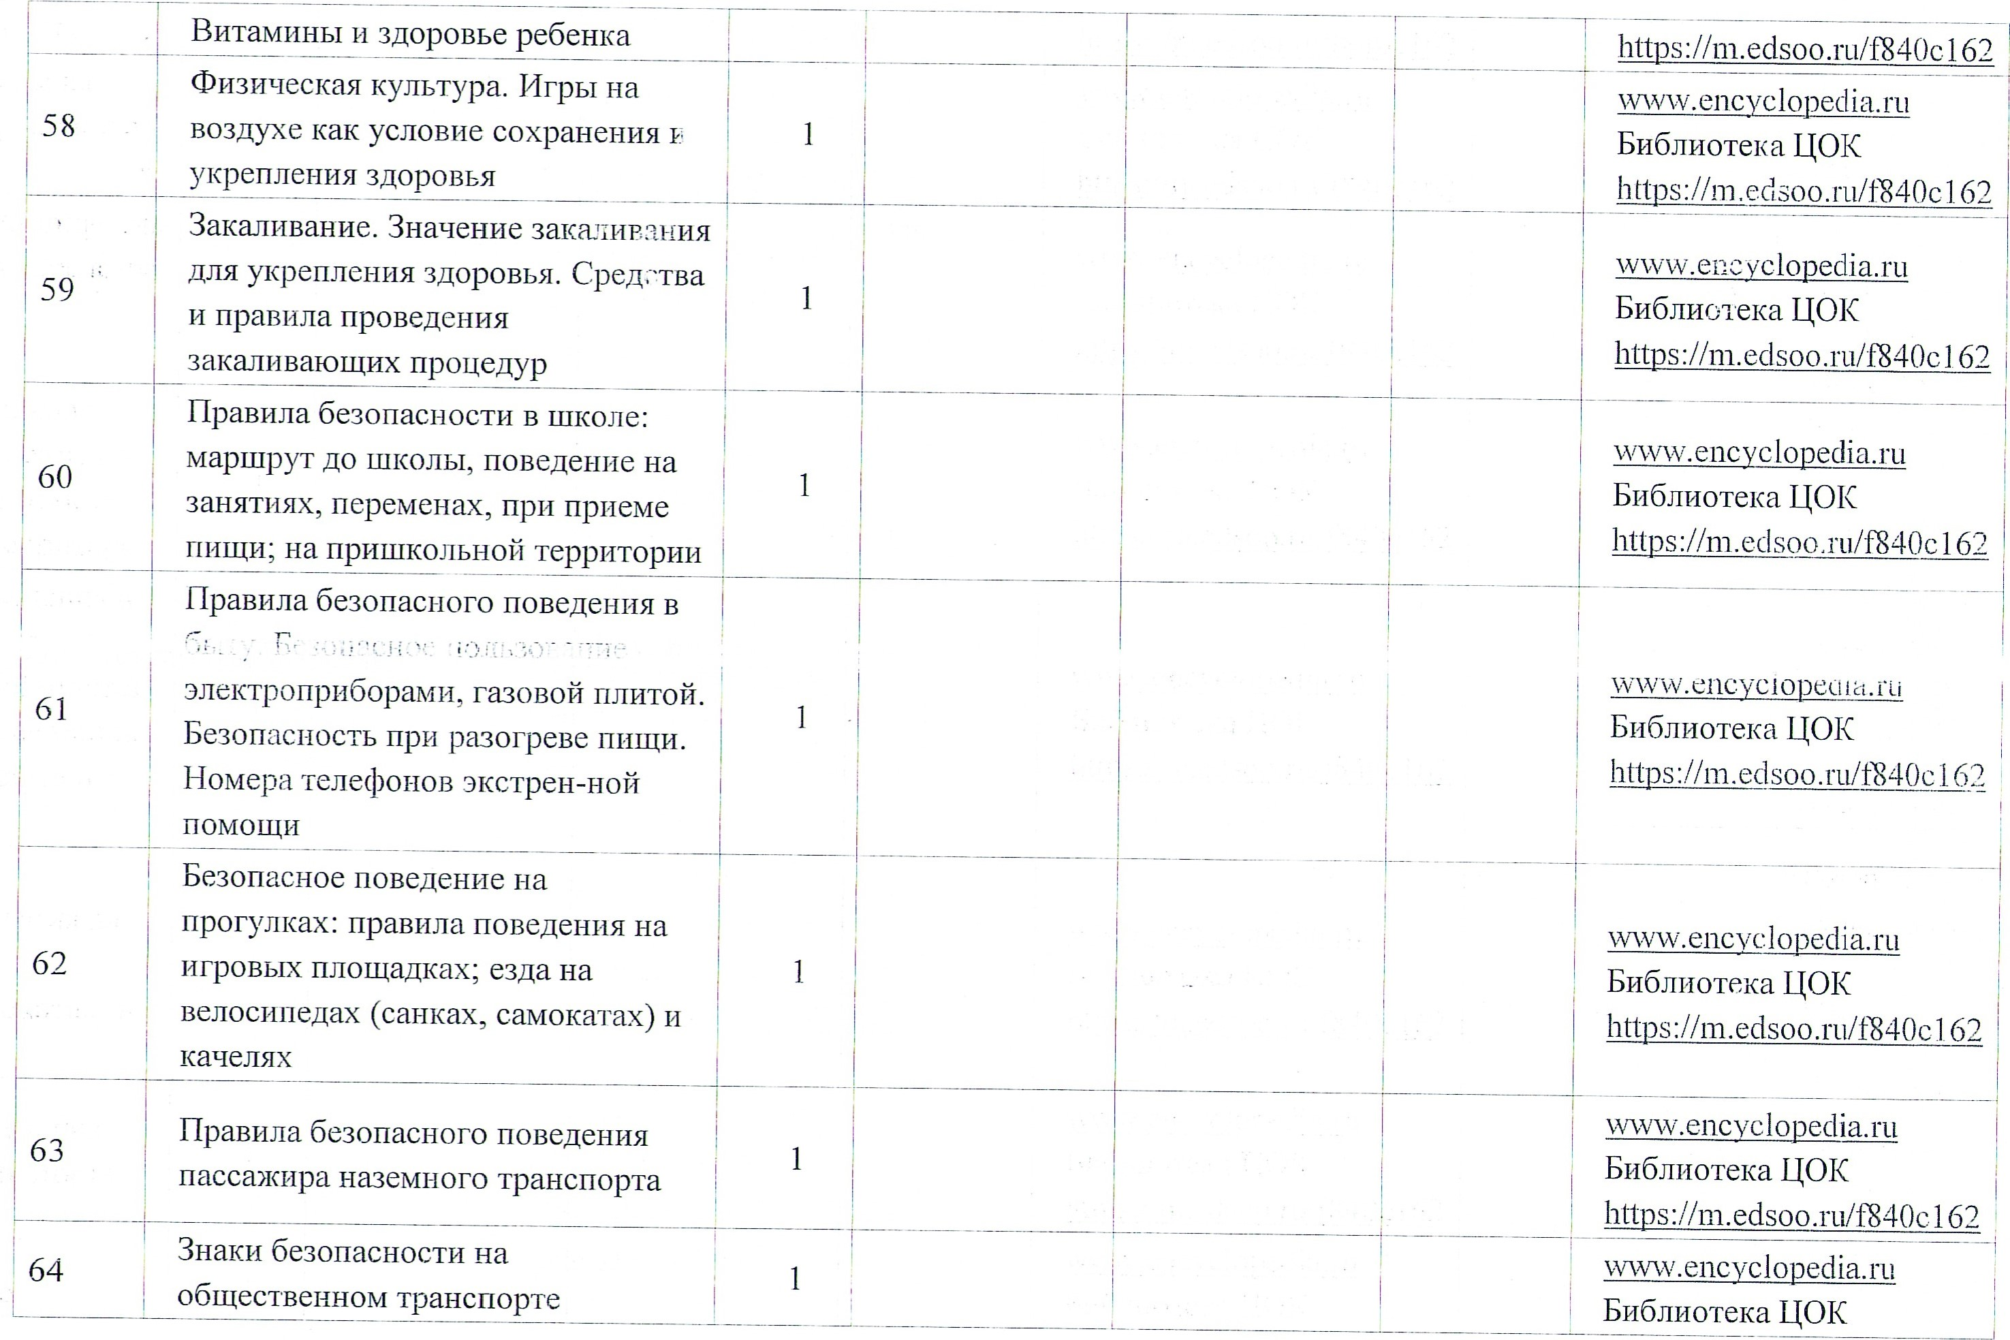

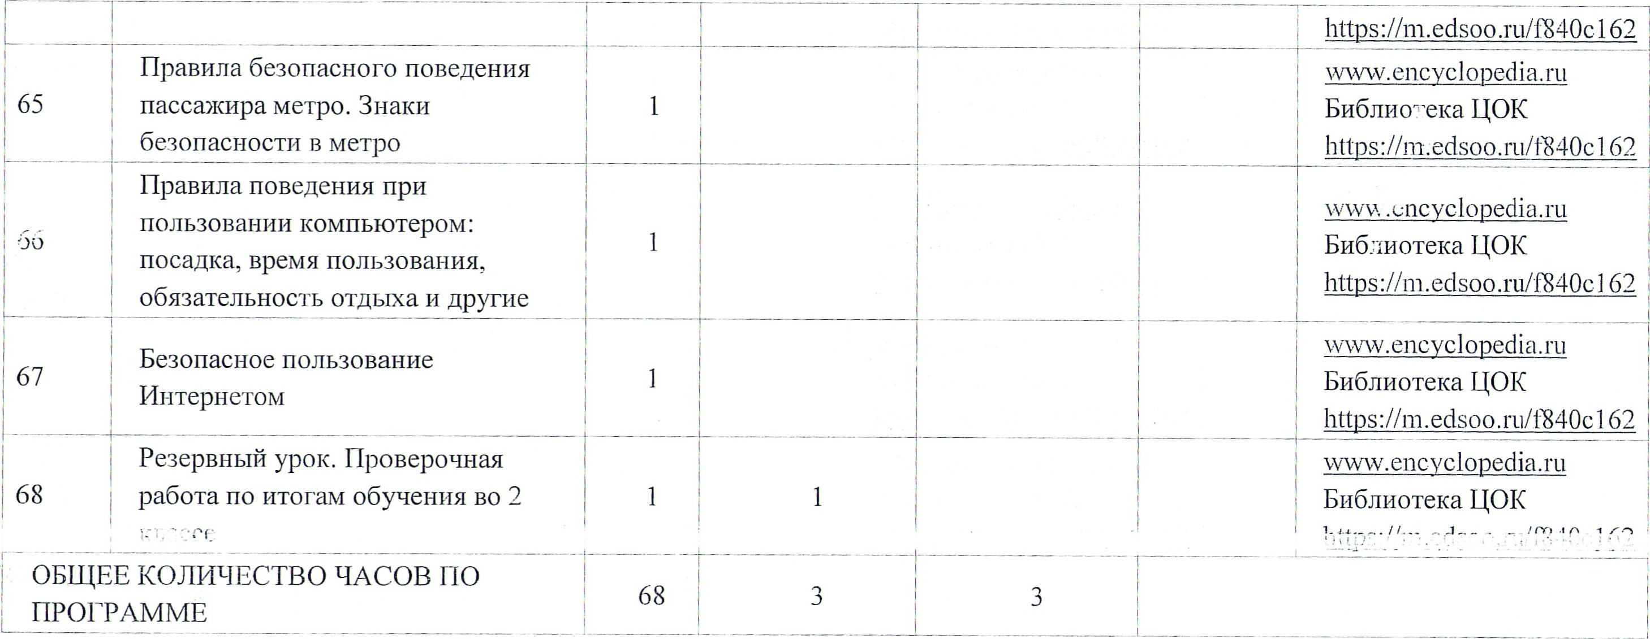
162
52
69

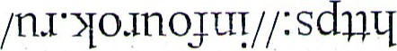
ди•пра tyrq:scIllL!
/oapyynrxapupR/k.sdllLI
лянааљни
ИХЗЭ НЭпОм и яння raxvaotVd¶0 знаооић
6606 'эинатпэаоос1ц ХУЧ
•аомвшащ_т •у^{т} / иийвгинвдсто
•шраогвс\9оаћТ90 иаггашинК кггй аиуоо:ноорггу впоуш»
нлашоио номинраы{
КИНИк квншалйастп •нллвсйостп 31dh09Pd •dvч ии\потржКсТуо •у аоувгпагсп

юсахиы« штяиуэзнићољял
аомвггЁ-1 ийвстшэш 6PIh09Bd
«аинаггкэостп» оашошашвйги» оашоай190
аонстаноийуу^{т} '•у•у НОУРПЮЩ_Т РОРГГУХКШОРК а) стил ии\потрмКсТмо е
УМИНТЫ{ юсу аннчтахугкяо

OdII олончгахуаогуачо
ЗИНИНЯИЭЗЯС

